Отчет по лабораторной работе №3

Дисциплина: Архитектура компьютера

Морошан Матвей Корнелиович

Содержание

# 1 Цель работы

Целью данной лабораторной работы является освоение процедуры оформления отчетов с помощью легковесного языка разметки Markdown

# 2 Задание

1. Выполнение отчета по лабораторной работе №3  
  
2. Выполнение заданий для самостоятельной работы

# 3 Выполнение лабораторной работы

## 3.1 Выполнение отчета по лабораторной работе №3

Открываю терминал. Перехожу в каталог курса, сформированный при выполнении лабораторной работы №2. Обновляю локальный репозиторий командой git pull (рис. 1)



Рис. 1: Переход и обновление репозитория

Перехожу в каталог с шаблоном отчета по лабораторной работе №3 (рис. 2)

Рис. 2: Переход в каталог

Рис. 2: Переход в каталог

Провожу компиляцию шаблона с использованием Makefile, вводя команду make. Проверяю наличие созданных файлов (рис. 3)

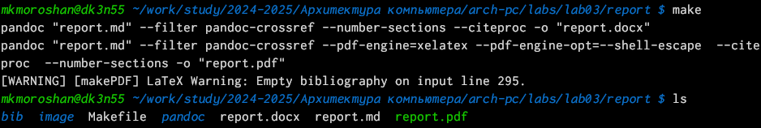

Рис. 3: Компиляция шаблона

Открываю и проверяю файл report.pdf (рис. 4)

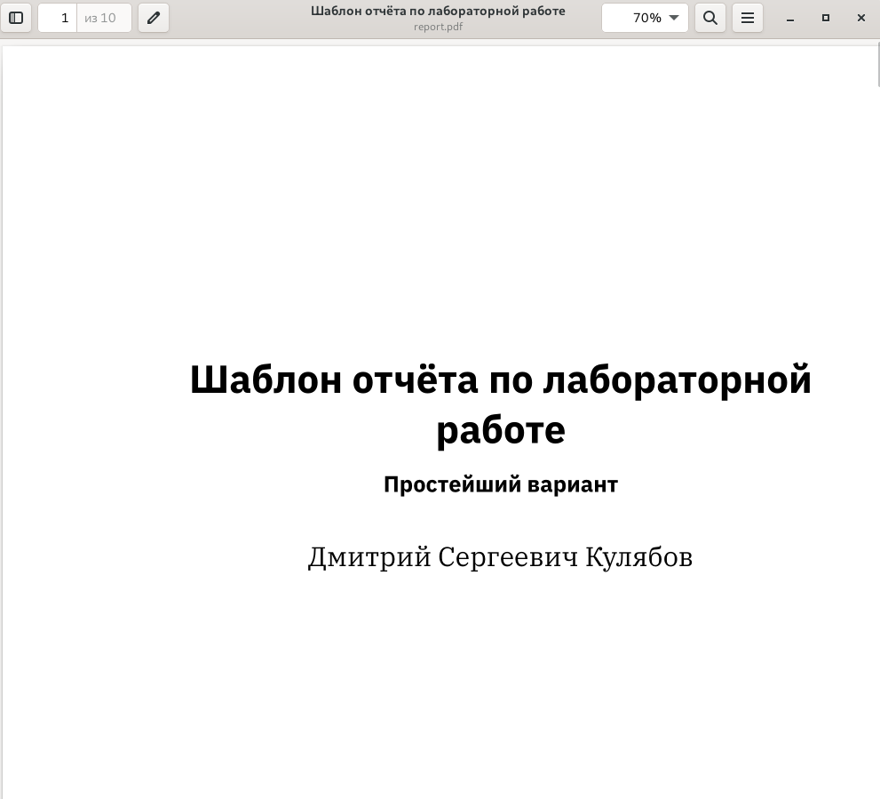

Рис. 4: Файл report.pdf

Открываю и проверяю файл report.docx (рис. 5)

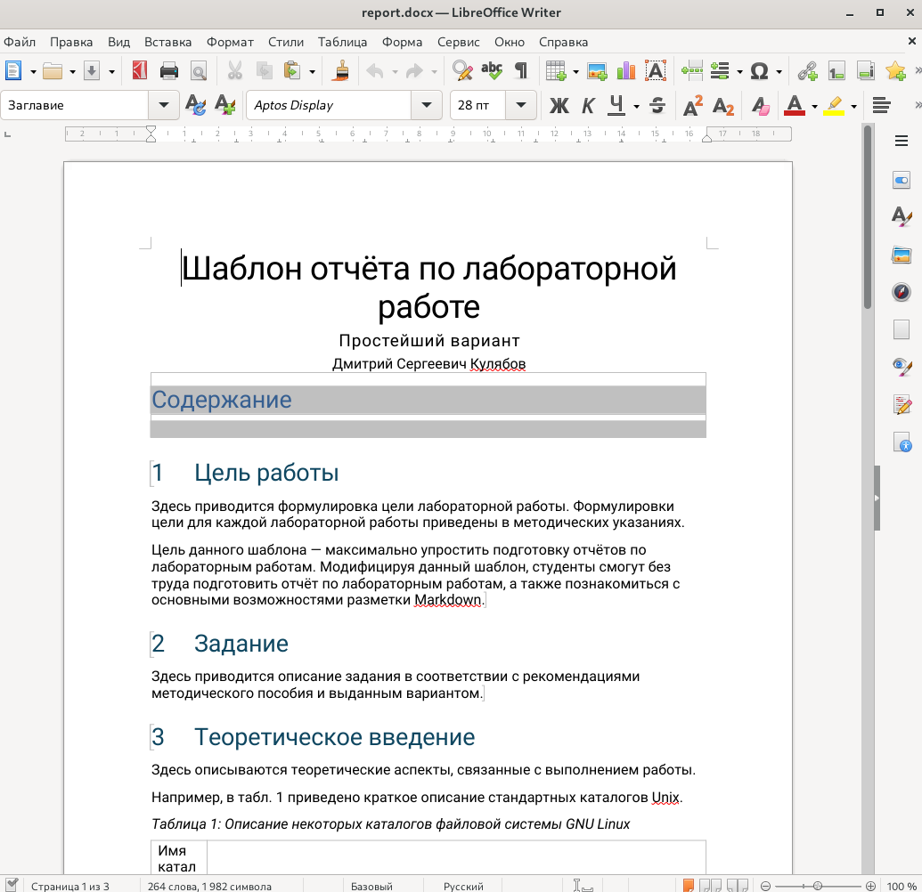

Рис. 5: Файл report.docx

Удаляю полученные файлы с использованием Makefile, вводя команду make clean и проверяю командой ls (рис. 6)

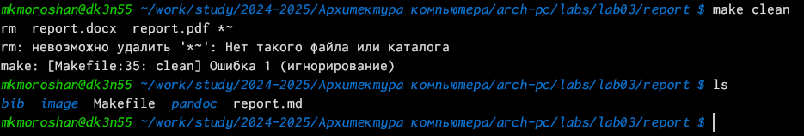

Рис. 6: Удаление файлов

Копирую report.md с названием Л03_Морошан_отчет.md и открываю с помощью gedit (рис. 7)



Рис. 7: Открытие файла

При открытие файла вижу данный шаблон (рис. 8)

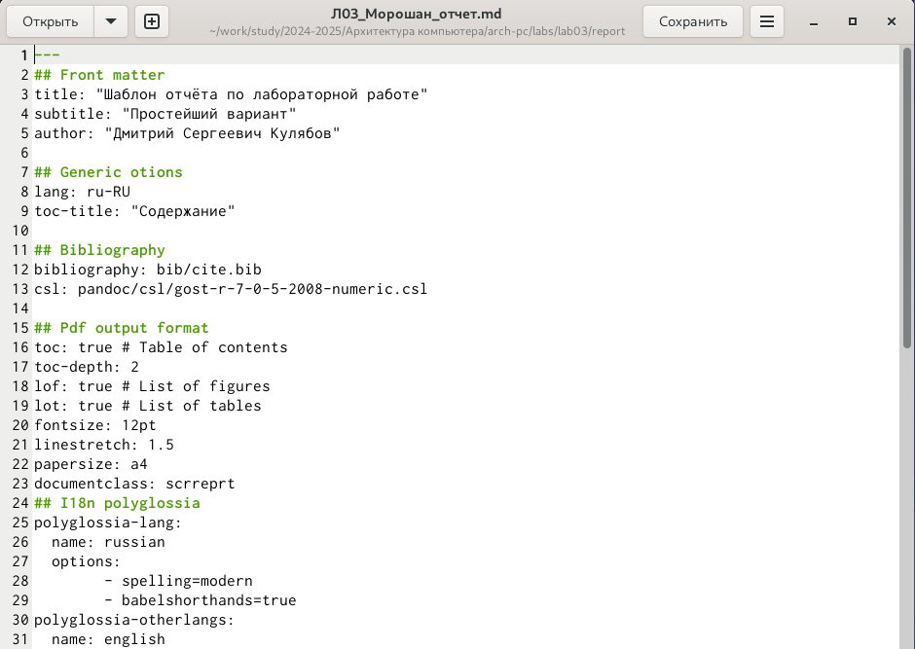

Рис. 8: Файл markdown

Начинаю написание отчета по лабораторной работе №3 (рис. 9)

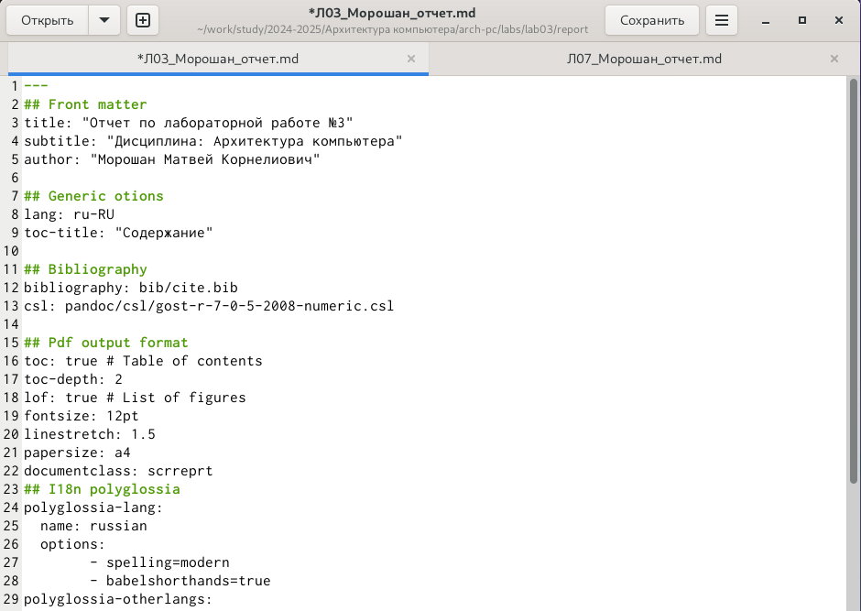

Рис. 9: Написание отчета №3

Компилирую файл с отчетом и загружаю отчет на GitHub

## 3.2 Выполнение заданий для самостоятельной работы

Перехожу в соответствующий каталог второй лабораторной работы (рис. 10)

Рис. 10: Переход между каталогами

Рис. 10: Переход между каталогами

Копирую report.md с названием Л02_Морошан_отчет.md (рис. 11)

Рис. 11: Копирование файла

Рис. 11: Копирование файла

Открываю данный файл с помощью gedit (рис. 12)

Рис. 12: Открытие файла

Рис. 12: Открытие файла

Начинаю работу над отчетом по лабораторной работе №2 (рис. 13)

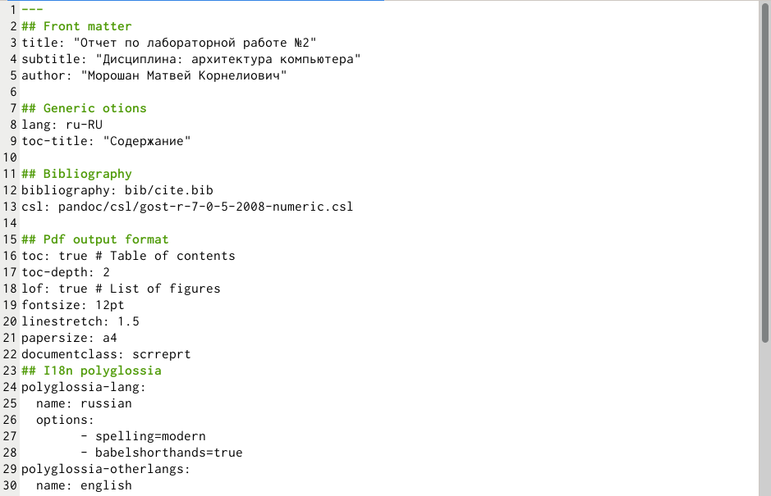

Рис. 13: Написание отчета №2

Компилирую командой make (рис. 14)

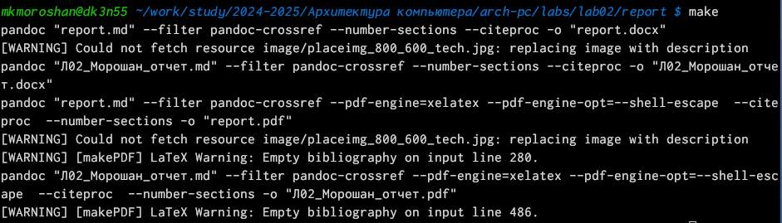

Рис. 14: Компиляция отчета

Проверяю все файлы командой ls (рис. 15)



Рис. 15: Проверка файлов

Добавляю файлы на GitHub (рис. 16)

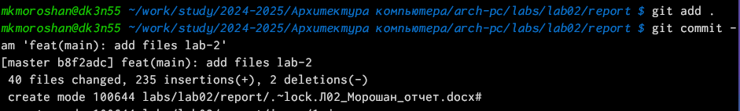

Рис. 16: Добавление файлов на GitHub

Отправляю файлы на сервер командой git push (рис. 17)

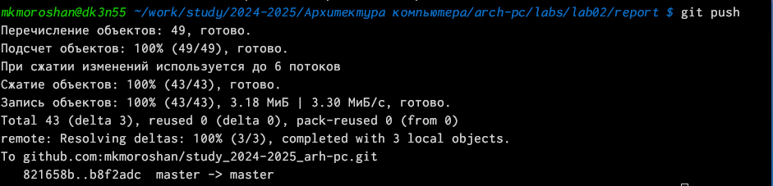

Рис. 17: Отправка файлов на сервер

# 4 Выводы

При выполнении данной лабораторной работы я освоил процедуры оформления отчетов с помощью легковесного языка разметки Markdown